运维服务工具

应用情况说明

及效果自评估报告

（YNTD-ITSS-1005）

运维监控工具
（信息系统性能监控工具）

云南腾电科技有限公司

文件编制和变更履历

版本 | 编制/更改 |  | 发布 |  | 实施 |  | 更改记录
版本 | 作者 | 日期 | 审核 | 日期 | 批准 | 日期 | 更改记录
V1.0 | 周丽 | 2023.7.5 | 吴艳 | 2023.7.6 | 陆涛 | 2023.7.6 | 新建

目 录

1 工具概述 4

2 工具效果自评估 5
3 工具的适用性 5

1 工具概述

1.1. 信息系统性能监控工具

1.1.1.研发成果

依托开源软件 zabbix 为基础，通过二次开发、定制脚本等方式，将用户的主机、网络、存储、数据库、中间件、操作系统等的运行状态信息采集汇总起来，并根据阀值的设置，向统一报警平台发送故障报警信息，实现信息系统运行状态的巡检、监控、报警全自动化， 大大缩短故障发现时间和解决时间，提高技术人员定位故障点的能力，从而提高运维服务的整体效果。
目前信息系统性能监控工具在用户处部署，进行采集数据，数据采集和报警功能已经完全实现，但报警阀值的设置还需要继续优化，主要原因是各个客户的系统基本情况不同，因此造成不同客户，同一采样点的报警故障阀值也不相同，还需要采集更多的运行数据后，经过统计分析后，才能设置较为合理的报警阀值。

1.1.2.系统界面

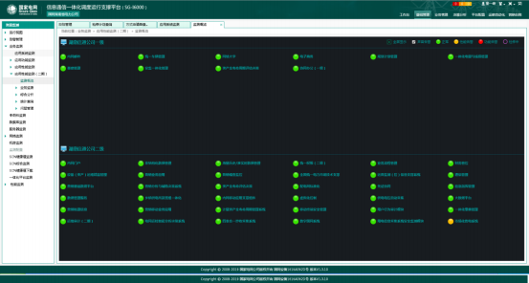
内网用户可用性情况监测

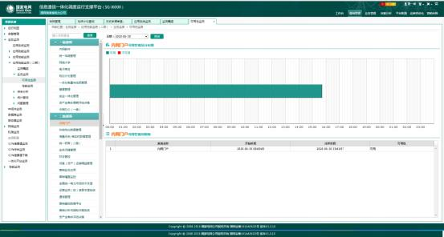
可对系统应用型指数进行监测
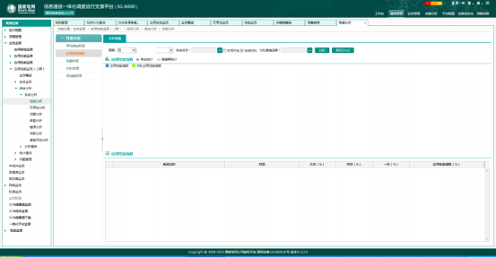
可以配置所需监控的指标，并设置相应的报警阀值。

2 工具效果自评估

信息系统性能监测工具是实现信息通信的集中监测、集中展现、集中预警、集中管理的重要手段，为湖南电力信息通信工作决策提供重要依据。支撑系统陆续开展了对系统新功能的一系列测试及试用工作。通过配置策略管理功能， 实现对服务器、网络设备等配置策略的管理和推送，为自动化运维奠定基础；

3 目前工具的适用性

大幅度提升业务系统运行的稳定性，为公司运维团队提供了强有力的支撑，比较好的适用了公司业务发展方向，为公司信息系统自动化运行提供了有力的支撑。

